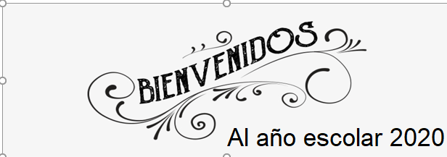 Liceo José Victorino Lastarria

Rancagua

“ *Formando Técnicos para el*

*mañana”*

Unidad Técnico-Pedagógica

Departamento de Inglés

**English worksheet: People Personality vocabulary/ 3nd Grade**

Name: ___________________________Date: ________________ Class: 3rd______

OA: 9,10,11,12: Reconocer y relacionar vocabulario temático “people personality”.

Instrucciones: Desarrollar cada ejercicio y enviar guía a su correspondiente profesor de asignatura.

Camilo Guarda: [camiloguarda1989@gmail.com](mailto:camiloguarda1989@gmail.com)

Sergio Masciocchi: [smasciocchib@gmail.com](mailto:smasciocchib@gmail.com)

1. Look for the meaning of each adjective to describe personality and write them next to the word. (Buscar cada significado de los adjetivos para describir personalidad y escríbalo al lado de la palabra)

    

impatient pessimistic lucky popular proud

   

distracted reserved friendly dishonest patient lazy

    

Hard-working clumsy outgoing talkative honest bad-tempered generous

     

optimistic unhappy nervous good-tempered humble unpleasant lively

   

rude kind polite unlucky calm selfish

II: Look for the adjectives in the word search puzzle. (Busca los adjetivos en la sopa de letras)

